Додаток
до рішення виконавчого комітету
від №

ПЕРЕЛІК
замовників, яким дозволено розміщення соціальної реклами
№ з/п | Замовник соціальної реклами | Тип рекламного засобу | Кількість, од. (щомісячно) | Період  розміщення | Власник рекламних засобів, на яких планується розміщення соціальної реклами, інші примітки | Макет
1. | Сумський міський територіальний центр комплектування та соціальної підтримки | Щит на фасаді  Стела  Лайт-бокс  1,2м х 1,8м  Сіті-лайт  1,2м х 1,8м | 2  2  2  2 | січень 2022 –  грудень 2022 | Виготовлення та  розміщення постерів ФОП Солдатенко Д.А.  Сюжети, присвячені популяризації військової служби  Розміщення сюжетів у разі вільних площин конструкцій у оператора зовнішньої реклами. | 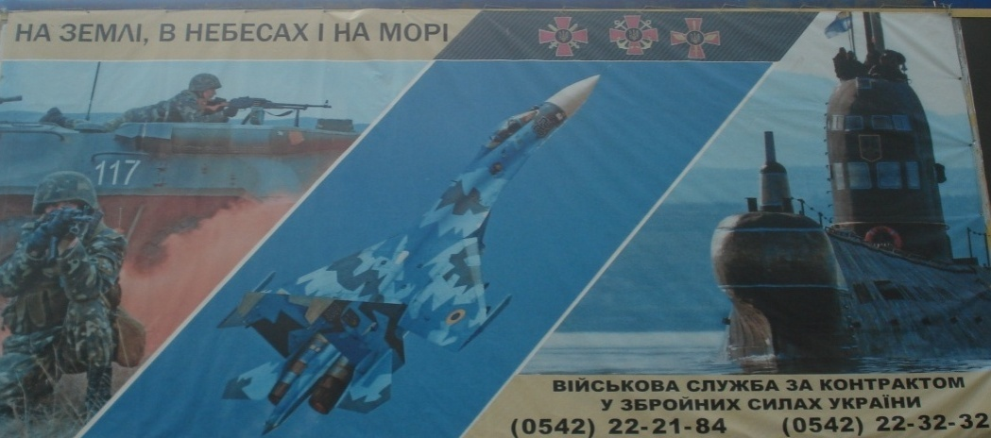  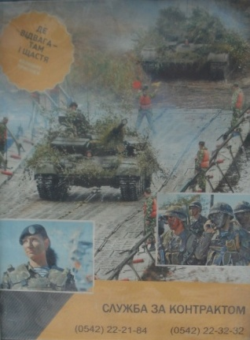  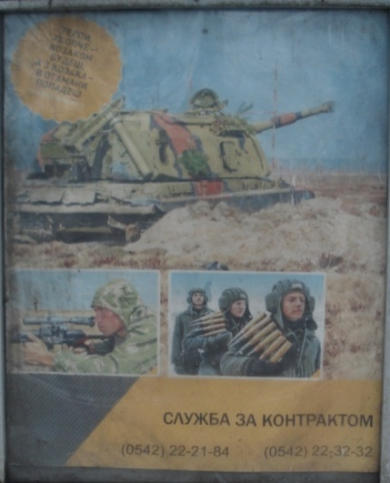
2. | Ніколаєнко Михайло Миколайович | Білборд  3м х 6м | 1 | січень 2022 року | Сюжет присвячений вшануванню пам’яті загиблого в зоні АТО Ніколаєнка Ніколая Михайловича  Виготовлення постеру за кошти міського бюджету (виконавець – управління архітектури та містобудування Сумської міської ради)  Розміщення сюжету у разі вільних площин конструкцій у оператора зовнішньої реклами.

Начальник управління архітектури та
містобудування Сумської міської ради –
головний архітектор А.В. Кривцов

